«Ақмола облысы білім басқармасының Шортанды ауданы бойынша білім бөлімі Раевка ауылының жалпы орта білім беретін мектебі» КММ келесі мемлекеттік қызметтерді көрсетеді:
«Мемлекеттік көрсетілетін қызметтер туралы» 2013 жылғы 15 сәуірдегі Қазақстан Республикасы Заңының 10-бабының 1) тармақшасына сәйкес Қазақстан Республикасы білім және ғылым министрінің 2020 жылғы 24 сәуірі № 158 Отбасы және балалар саласында мемлекеттік қызметтерді көрсету қағидаларын бекіту туралы «Мектепке дейінгі ұйымдарға құжаттарды қабылдау және балаларды қабылдау» мемлекеттік қызмет көрсетеді.
«Мектепке дейінгі ұйымдарға құжаттарды қабылдау және балаларды қабылдау» қызметін онлайн алу үшін:
- Порталда авторизациядан өтіп "Онлайн сұратым" батырмасын басыңыз.
- Өтінімді толтырып оған ЭЦҚ (электрондық цифрлық қолтаңба) немесе смс-паролінің көмегімен қол қойыңыз (міндетті түрде мобильдік азаматтар базасында тіркеу бар болу қажет).
- Жеке кабинетте («Қызметтерді алу тарихы» бөлімінде) көрсетілген уақыт ішінде келіп түсетін сіздің өтініміңізді өңдеу туралы хабарламамен танысыңыз.

Мемлекеттік қызметті алу үшін қажетті құжаттар тізбесі төмендегідей:
- Қабылдауға арналған жолдама (берілген күннен бастап 5 (бес) жұмыс күні ішінде жарамды);
- Ата-анасының немесе заңды өкілдерінің бірінің жеке басын куәландыратын құжат (сәйкестендіру үшін);
- Баланың тууын куәландыратын құжат (сәйкестендіру үшін);
- Қазақстан Республикасы Денсаулық сақтау министрінің 2003 жылғы 24 маусымдағы № 469 бұйрығымен (Нормативтік құқықтық актілерді мемлекеттік тіркеу тізілімінде № 2423 болып тіркелген) бекітілген "Бала денсаулығы паспорты" 026/у-3 есеп нысанын толтыру және жүргізу жөніндегі Нұсқаулықта қарастырылған нысан бойынша баланың денсаулық паспорты;
- Баланың денсаулығы туралы анықтама;
- Психологиялық-медициналық-педагогикалық консультацияның қорытындысы (ерекше білім беру қажеттілігі бар балалар үшін).
Мемлекеттік қызметті көрсету нәтижесі: мектепке дейінгі ұйым мен баланың ата-анасының бірі немесе заңды өкілі арасында жасалған шартнегізінде баланы мектепке дейінгі ұйымға қабылдау немесе мемлекеттік қызметті көрсетуден бас тарту туралы дәлелді жауап.

Мемлекеттік қызмет көрсетудің, оның ішінде электрондық нысанда көрсетілетін қызметтің ерекшеліктерін ескере отырып қойылатын өзге де талаптар: Көрсетілетін қызметті алушының мемлекеттік қызметті көрсету тәртібі мен мәртебесі туралы ақпаратты қашықтықтан қол жеткізу режимінде порталдағы «жеке кабинеті», көрсетілетін қызметті берушінің анықтамалық қызметтері, сондайақ «1414», 8-800-080-7777 Бірыңғай байланыс орталығы арқылы алуға мүмкіндігі бар.

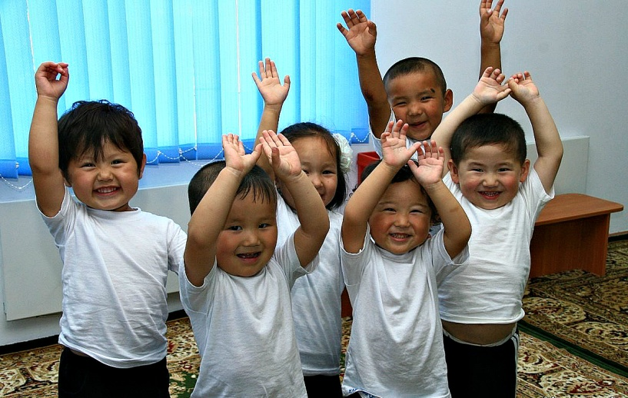

КГУ «Общеобразовательная школа села Раевка отдел образования по Шортандинскому району управления образования Акмолинской области» оказывает следующие государственные услуги:
1.Государственная услуга «Прием документов и зачисление детей в дошкольные организации» оказывается в соответствии с подпунктом 1) статьи 10 Закона Республики Казахстан от 15 апреля 2013 года «О государственных услугах»; Об утверждении Правил оказания государственных услуг в сфере семьи и детей, утвержденным Приказом Министра Образования и науки Республики Казахстан от 24 апреля 2020 года № 158.
Для получения государственной услуги онлаин «Прием документов и зачисление детей в дошкольные организации» необходимо:
- Авторизоваться на портале и перейти по кнопке «Заказать услугу онлайн».
- Заполнить заявку и подписать ее ЭЦП (электронной цифровой подписью) либо при помощи смс-пароля (обязательно иметь регистрацию в базе мобильных граждан).
- В личном кабинете (в разделе «История получения услуг») ознакомиться с уведомлением об обработке вашей заявки, которое поступит в течение указанного времени.
Перечень документов, необходимых для оказания государственной услуги при обращении к услугополучателю:
- Направление на зачисление (действительно в течение пяти рабочих дней со дня выдачи);
- документ, удостоверяющий личность одного из родителей или законного представителя (для идентификации);
- документ, свидетельствующий о рождении ребенка (для идентификации);
- паспорт здоровья ребенка по форме, предусмотренной Инструкцией по заполнению и ведению учетной формы 026/у-3 "Паспорт здоровья ребенка", утвержденной приказом Министра здравоохранения Республики Казахстан от 24 июня 2003 года № 469 (зарегистрирован в Государственном реестре нормативных правовых актов за № 2423);
- справка о состоянии здоровья ребенка;
- заключение психолого-медико-педагогической консультации (для детей с особыми образовательными потребностями).
Результат оказания государственной услуги: зачисление ребенка в дошкольную организацию на основании заключенного договора между дошкольной организацией и одним из родителей или законным представителем ребенка либо мотивированный ответ об отказе в оказании государственной услуги.
Иные требования с учетом особенностей оказания государственной услуги, в том числе оказываемой в электронной форме: Услугополучатель имеет возможность получения информации о порядке и статусе оказания государственной услуги в режиме удаленного доступа посредством «личного кабинета» портала, (справочных служб) услугодателя , а также (Единного контакт-центра) «1414», 8-800-080-7777

